学堂在线2025年春季学期
“AI赋能教育教学成果巡讲”公益直播培训
通 知
习近平总书记强调，教育数字化是我国开辟教育发展新赛道和塑造教育发展新优势的重要突破口。人工智能是新一轮科技革命和产业变革的重要驱动力量。
AI科技的蓬勃发展，不仅为高等教育领域带来了革命性的思维转变与实践革新，更为教学改革的深化开辟了新航道。2025年春季学期开学之际，学堂在线将以“AI点亮智慧课程，引领教育革新”为主题，面向全国高校开展“AI赋能教育教学成果巡讲”公益直播培训，共同探索人工智能环境下的新型教育教学改革模式与技术发展路径，解锁人工智能+教育新场景，推进人工智能时代下的教育创新。
一、培训对象
各高等院校教务处、人事处、教师教学发展中心、现代教育中心、信息中心等相关部门负责人；各高等院校二级学院院长、教学副院长、各系部主任、教学管理人员、教研室负责人、各专业负责人、学科负责人等；各高等院校对智慧教学、人工智能等感兴趣的一线教师及相关人员等。
二、培训时间、形式
时间：2025年2月18日-21日，每晚19:00-20:00
形式：“雨课堂”线上直播
三、日程安排
时间 |  | 内容 | 主讲人
2月18日  （周二） | 19:00-19:20 | 人工智能赋能高等教育教学改革的创新与实践 | 潘守东  （清华大学学堂在线副总裁）
2月18日  （周二） | 19:20-20:00 | 基于人工智能的医学教育改革  - 基于AI的教学（AI-based teaching, AIBT）：以AI赋能教学过程，为教师提供多元化的教学支持  - 基于AI的学习（AI-based learning, AIBL）：以AI助力学习过程，为学生提供个性化学习的技术通道  - 基于AI的管理（AI-based management, AIBM）：以AI辅助教学管理，为组织教学提供可视化的数据支持  - 基于AI的研究（AI-based research, AIBR）：将AI融入研究过程，为研究者提供高效的智能引导 | 初 明  （北京大学基础医学院免疫学系教学主任，北京大学基础医学院教师教学发展中心副主任）
2月19日  （周三） | 19:00-19:20 | 基于雨课堂AI课程平台的综合应用演示（上） | 汪 静  （清华大学学堂在线培训师）
2月19日  （周三） | 19:20-20:00 | 统计学课程的AI辅助教学实践  - 人工智能冲击下对教育教学现状的思考  - 《试验设计》AI辅助教学举措及创新点  - 未来畅想 | 周迎春  （华东师范大学统计学教授、统计学院副院长）
2月20日  （周四） | 19:00-19:20 | 基于雨课堂AI课程平台的综合应用演示（下） | 吴文汇  （清华大学学堂在线培训师）
2月20日  （周四） | 19:20-20:00 | 生成式人工智能背景下的课程体系改革与教学创新设计  - 生成式人工智能时代的机遇与挑战  - 风景园林学科专业课程体系改革  - AI赋能风景园林课程创新设计  - “AI+教学”行动增益与成效 | 于冰沁  （上海交通大学设计学院风景园林系副教授）
2月21日  （周五） | 19:00-19:20 | 面向未来，AI赋能教育教学的构想与展望 | 张 宁  （清华大学学堂在线副总裁、技术负责人）
2月21日  （周五） | 19:20-20:00 | AI赋能教学场景和教学模式创新的探索——以C语言程序设计课程为例  - 以程序设计课程为例，研究基于人工智能赋能教学全过程实现学习个性化、教学精准化、服务智能化。  - 探索基于IMOOC虚实融合跨域协同的混合教学新模式，缓解西部教学资源和师资短缺的问题。 | 苏小红  （哈尔滨工业大学智能软件工程研究中心主任、教授）
*备注：活动安排以最终日程为准
四、主讲团队
初明：北京大学基础医学院免疫学系教学主任，北京大学基础医学院教师教学发展中心副主任，北京市青年教学名师，首批全国医学研究生在线示范课程负责人，中国优生科学协会理事、世界中医药学会联合会中医药免疫分会理事，中国药理学会抗炎免疫药理专业委员会常务委员，《Frontiers in Pharmacology》特约编辑，《现代肿瘤医学》常务编委，《中国免疫学杂志》编委，《康复医学报》编委。主要从事免疫药理研究，提出了“药靶空间”，自主开发了基于人工智能的药靶筛选技术。主持国家自然科学基金等科研项目15项，主持省部级教学项目3项，在《Cellular & Molecular Immunology》等国内外学术期刊发表论文80余篇。获得中国专利授权7项，国家软件著作权授权36项，澳洲专利授权1项，编写教材15部。
周迎春：华东师范大学统计学教授、统计学院副院长。主要从事生物统计和因果推断方面的研究。主持国家自然科学基金项目两项、上海市自然科学基金项目两项、上海市浦江人才计划、上海市“科技创新行动计划”计算生物学重点专项的子课题两项。参与国家自然科学基金重点项目两项、科技创新2030—“脑科学与类脑研究”重大项目一项（担任统计分析组负责人）。在著名刊物发表论文45篇。担任中国现场统计研究会教育统计与管理分会副理事长、统计学课程思政虚拟教研室负责人。获得上海市教学成果奖一等奖1项、二等奖1项，获第三届全国应用统计专业学位研究生教育教学成果奖一等奖、宝钢教育基金优秀教师奖、上海市东方英才计划教师项目、华东师范大学“学生心目中最优秀教师奖”、华东师范大学青年教师育人贡献奖。负责两项上海市重点教改项目、一门国家级一流课程、一门上海高校课程思政示范课程、一门上海高校示范性全英文课程以及两门上海市级重点课程。
于冰沁：上海交通大学设计学院风景园林系副教授、博士生导师。教授课程被认定为国家级和省级一流课程，获得全国教育科学研究优秀成果奖、全国高校教师教学创新竞赛一等奖、全国混合式教学竞赛一等奖、西浦全国教学创新讲赛一等奖、上海市青教赛一等奖、上海市教学成果二奖，以及上海市教学能手、上海市三八红旗手等荣誉称号。
苏小红：教授，博导，黑龙江省教学名师，CCF高级会员，哈尔滨工业大学智能软件工程研究中心主任。曾获教育部-华为“智能基座”优秀教师奖励计划、霍英东教育基金会高等院校教育教学奖、宝钢优秀教师奖、高校计算机专业优秀教师奖励计划、全国高等院校计算机基础教育研究会计算机基础教育优秀教师、中国大学MOOC平台杰出贡献奖、全省优秀教师、省师德先进个人等荣誉称号。主持的C语言程序设计课程先后获评国家精品在线开放课程、国家级一流本科课程、教育部-华为智能基座优秀在线课程，获国家级教学成果一、二等奖各1项，省级教学成果一等奖5项。主编教材10余部，其中4部国家十二五规划教材累计发行100余万册，270余所院校采用。主持完成国家自然科学基金项目4项，目前在研面上基金1项。国家授权发明专利22项。
- 操作流程
1.身份绑定流程：打开手机微信-搜索长江雨课堂公众号-点击更多-身份绑定-选择所属学校(郑州工商学院）-按页面提示输入账号密码(账号：工号；密码：ztbu@工号)，认证通过后系统会为您同步校内开课信息。（已绑定的老师可以忽略此步）
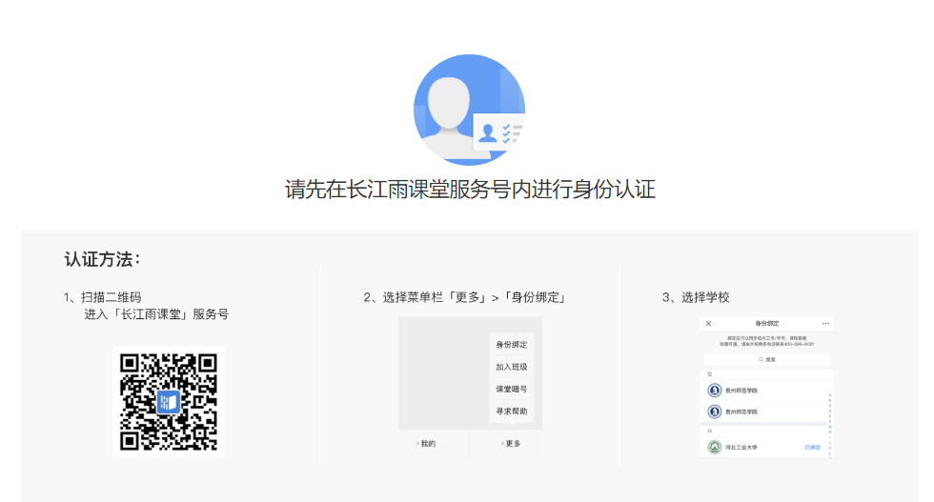
2. 微信扫码加入活动班级
温馨提示：班级二维码有效期至2025年3月17日。班级邀请码无时间限制，在“长江雨课堂”公众号 中，输入班级邀请码即可加入。

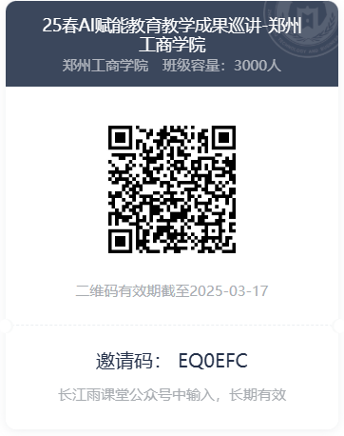
3. 观看直播
本次直播活动支持通过微信端和电脑网页端两种方式观看。
（1）进入手机微信-搜索并进入“长江雨课堂” 小程序，直播开始时，在小程序页面上方有“你有1个课正在上课”的提醒，点击进入观看直播。
（2）电脑浏览器输入changjiang.yuketang.cn，点击右上角“登录网页版”进入课程页面后，“正在上课的课程”将出现在页面上方，点击可进入当前直播页面并可全屏观看。
4. 回放指南
直播结束后，再次进入课程班级，可以看到课程回放入口。在专家允许下，课程支持回看。
备注：如有问题可联系杨老师：18737383504（微信同号）

学堂在线（北京慕华信息科技有限公司）
2025年2月15日

